РЕСПУБЛИКА ДАГЕСТАН

АДМИНИСТРАЦИЯ МУНИЦИПАЛЬНОГО РАЙОНА

«МАГАРАМКЕНТСКИЙ РАЙОН»

ПОСТАНОВЛЕНИЕ

«_09_» __12___2022г. с. Магарамкент № 527

Об утверждении схемы размещения нестационарных торговых объектов на территории МР «Магарамкентский район»
________________________________________________________________________

В соответствии с Федеральным законом от 28 декабря 2009 года
№ 381-ФЗ «Об основах государственного регулирования торговой деятельности в Российской Федерации», Законом Республики Дагестан от 1 декабря 2011 года № 76 "О государственном регулировании торговой деятельности на территории Республики Дагестан», постановлением администрации МР «Магарамкентский район» от 24.11.2022г. № 505 « Об утверждении Порядка разработки и утверждения схемы размещения нестационарных торговых объектов на территории МР «Магарамкентский район»» п о с т а н о в л я ю:
- Утвердить прилагаемую Схему размещения нестационарных торговых объектов на территории МР «Магарамкентский район» (далее - Схема);
- Признать утратившим силу постановление администрации МР «Магарамкентский район» от 09.07.2020г. № 569 «Об утверждении Плана (дислокации) размещения нестационарных торговых объектов на территории муниципального района «Магарамкентский район».
- МКУ МР «Магарамкентский район» «Информационный центр» обеспечить размещение настоящего постановления на официальном сайте администрации МР «Магарамкентский район» в сети Интернет.
- Контроль за исполнением настоящего постановления возложить на заместителя главы МР «Магарамкентский район» Техмезова Т.Л.

Глава МР «Магарамкентский район» Ф.З.Ахмедов

Утверждена
постановлением администрации
МР «Магарамкентский район»
от 09.12.2022 г. № 527

СХЕМА
(текстовая часть) размещения нестационарных торговых объектов
на территории МР «Магарамкентский район»
по состоянию на 01 декабря 2022 года
№п/п | Адресный ориентир - место размещения нестационарного торгового объекта (фактический адрес) | Тип нестационарного торгового объекта | Площадь земельного участка, м² | Площадь нестацио-нарного торгового объекта, м² | Специализация нестационарного торгового объекта (с указанием ассортимента реализуемой продукции, оказываемой услуги) | Вид собственности земельного участка, на котором расположен нестационарный торговый объект | Период функционирования нестационарного торгового объекта (постоянно или сезонно  с _____ по _____)
1 | с. Магарамкент  в районе пересечения улиц Ленина и Октябрьской | автолавка | 20 | 10 | хозяйственные товары, продукты питания | государственная собственность не разграничена | с марта по ноябрь ежегодно
2 | с. Магарамкент, по ул. Ленина, в районе типографии | павильон | 20 | 10 | хозяйственные товары, продукты питания | государственная собственность не разграничена | с апреля по октябрь ежегодно
3 | с. Магарамкент , рядом со зданием УФПС | киоск | 9 | 9 |  | государственная собственность не разграничена | с марта по ноябрь ежегодно
4 | с. Кирка, по ул. Центральной, рядом с Домом культуры | палатка | 20 | 10 | хозяйственные товары, продукты питания | государственная собственность не разграничена | с марта по ноябрь ежегодно
5 | с. Хорель, рядом с мостом через КОР | палатка | 20 | 10 | хозяйственные товары, продукты питания | государственная собственность не разграничена | с апреля по октябрь ежегодно
6 | с. Куйсун , рядом с кафе «Родник» по центральной улице | автолавка | 20 | 10 | хозяйственные товары, продукты питания | государственная собственность не разграничена | с апреля по октябрь ежегодно
7 | с. Яраг-Казмаляр,  рядом со зданием детского сада | палатка, автолавка | 40 | 15 | хозяйственные товары, продукты питания | государственная собственность не разграничена | с марта по ноябрь ежегодно
8 | с.Целегюн, на въезде в село | автолавка, палатка | 40 | 15 | хозяйственные товары, продукты питания | государственная собственность не разграничена | с марта по ноябрь ежегодно
9 | с. Картас-Казмаляр, рядом со зданием администрации сельского поселения | палатка | 30 | 15 | хозяйственные товары, продукты питания | государственная собственность не разграничена | с марта по ноябрь ежегодно
10 | с. Бут-Казмаляр, по ул.Хрюгского , рядом с Домом культуры | палатка | 20 | 10 | хозяйственные товары, продукты питания | государственная собственность не разграничена | с апреля по октябрь ежегодно
11 | с. Оружба, рядом со зданием администрации сельского поселения | автолавка | 30 | 15 | хозяйственные товары, продукты питания | государственная собственность не разграничена | с марта по ноябрь ежегодно
12 | с. Азадоглы ,рядом со зданием администрации сельского поселения | палатка | 20 | 10 | хозяйственные товары, продукты питания | государственная собственность не разграничена | с марта по ноябрь ежегодно
13 | с. Филя, по ул. Хаджи Давуда , 29, рядом со зданием администрации села | Палатка, автолавка | 40 | 15 | хозяйственные товары, продукты питания | государственная собственность не разграничена | с апреля по октябрь ежегодно
14 | с. Филя, по ул Хаджи Давуда, 33, рядом с Домом культуры | палатка | 20 | 10 | хозяйственные товары, продукты питания | государственная собственность не разграничена | с апреля по октябрь ежегодно
15 | с. Капир-Казмаляр, рядом со зданием администрации сельского поселения | автолавка, палатка | 30 | 15 | хозяйственные товары, продукты питания | государственная собственность не разграничена | с марта по ноябрь ежегодно
16 | с. Чахчах-Казмаляр, рядом со зданием администрации сельского поселения | палатка | 20 | 10 | хозяйственные товары, продукты питания | государственная собственность не разграничена | с марта по ноябрь ежегодно
17 | с. Тагиркент-Казмаляр, рядом со зданием администрации сельского поселения | автолавка, палатка | 40 | 15 | хозяйственные товары, продукты питания | государственная собственность не разграничена | с апреля по октябрь ежегодно
18 | с. Бильбиль-Казмаляр ,рядом со зданием администрации сельского поселения | палатка | 30 | 15 | хозяйственные товары, продукты питания | государственная собственность не разграничена | с марта по ноябрь ежегодно
19 | с. Приморск, рядом с Домом культуры | палатка | 30 | 15 | хозяйственные товары, продукты питания | государственная собственность не разграничена | с марта по ноябрь ежегодно
20 | с. Мугерган, рядом со зданием администрации сельского поселения | автолавка, палатка | 40 | 15 | хозяйственные товары, продукты питания | государственная собственность не разграничена | с апреля по октябрь ежегодно
21 | с. Гильяр, рядом со зданием школы | палатка | 20 | 10 | хозяйственные товары, продукты питания | государственная собственность не разграничена | с марта по ноябрь ежегодно
22 | с. Гапцах, напротив Дома культуры | автолавка, палатка | 40 | 15 | хозяйственные товары, продукты питания | государственная собственность не разграничена | с марта по ноябрь ежегодно
23 | с. Гарах, рядом со зданием администрации сельского поселения | палатка | 20 | 10 | хозяйственные товары, продукты питания | государственная собственность не разграничена | с апреля по октябрь ежегодно
24 | с. Новый Аул,  рядом со зданием администрации сельского поселения | автолавка, палатка | 40 | 15 | хозяйственные товары, продукты питания | государственная собственность не разграничена | с марта по ноябрь ежегодно
25 | с. Ходжа-Казмаляр рядом со зданием администрации сельского поселения | палатка | 30 | 15 | хозяйственные товары, продукты питания | государственная собственность не разграничена | с марта по ноябрь ежегодно
26 | с. Самур, возле ж/д вокзала | автолавка, палатка | 40 | 15 | хозяйственные товары, продукты питания | государственная собственность не разграничена | с марта по ноябрь ежегодно

Утверждена
постановлением администрации
МР «Магарамкентский район»
от ____ _________2022 г. № _____

СХЕМА
(графическая часть) размещения нестационарных торговых объектов
на территории МР «Магарамкентский район»
по состоянию на 01декабря 2022 года

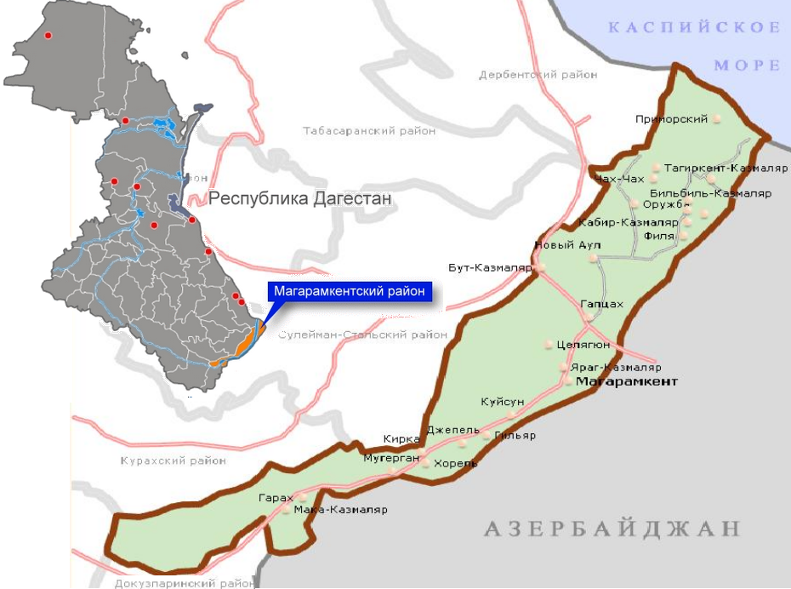

с.Магарамкент
1.Ул.Ленина и ул.Октябрьская (пересечение) - автолавка
2.Ул.Ленина (в районе типографии) - павильон
3.Ул.Ленина, рядом со зданием УФПС – киоск
с.Кирка
4.Ул.Центральная рядом с Домом культуры – палатка
Хорель
5.Рядом с мостом через КОР - палатка
с.Куйсун
6.Ул.Центральная рядом с кафе «Родник» – автолавка

с.Яраг-Казмаляр
7.Рядом со зданием детского сада– палатка, автолавка

с.Целегюн
8.На въезде в село – палатка, автолавка

с.Картас-Казмаляр
9.Рядом со зданием администрации СП– палатка, автолавка

с.Бут-Казмаляр
10.Ул.Хрюгского, рядом с Домом культуры – палатка

с.Оружба
11.Рядом со зданием администрации СП– автолавка

с.Азадоглы
12.Рядом со зданием администрации СП– палатка

с.Филя
13.Ул.Хаджи Давуда, 29, рядом со зданием администрации СП – палатка, автолавка

с.Филя
14.Ул.Хаджи Давуда, 33, рядом со зданием администрации СП – палатка
с.Капир-Казмаляр

15.Рядом со зданием администрации СП– палатка, автолавка
с.Чахчах-Казмаляр

16.Рядом со зданием администрации СП– палатка
с.Тагиркент-Казмаляр

17.Рядом со зданием администрации СП– палатка, автолавка
с.Бильбиль-Казмаляр

18.Рядом со зданием администрации СП– палатка
с.Приморский
19.Рядом с Домом культуры – палатка

с.Мугерган
20.Рядом со зданием администрации СП– палатка, автолавка

с.Гильяр
21.Рядом со зданием школы - палатка
с.Гапцах
22.Напротив Дома культуры – палатка, автолавка

с.Гарах
23.Рядом со зданием администрации СП – палатка

с.Новый Аул
24.Рядом со зданием администрации СП– палатка, автолавка

с.Ходжа-Казмаляр
25.Рядом со зданием администрации СП– палатка
с.Самур
26.Возле ж/д вокзала– палатка, автолавка

